Quinto informe de medio: Vanguardia

El actual informe refleja el monitoreo de medios que se le ha venido realizando al periódico santandereano Vanguardia, específicamente a la sección Santander. Este reporte continúa con el mismo objetivo, que es observar y analizar la cobertura de este diario regional frente a los hechos que acontecen en el departamento de Santander y cómo da a conocer estos eventos de interés a los lectores.

En este análisis se recopilaron un total de 48 noticias publicadas en la sección, entre el 28 de marzo y el 23 de abril del presente año sin incluir la semana de receso. Cabe resaltar que después de dos informes quincenales, se retornó con el cumplimiento de la cifra (36) de noticias.

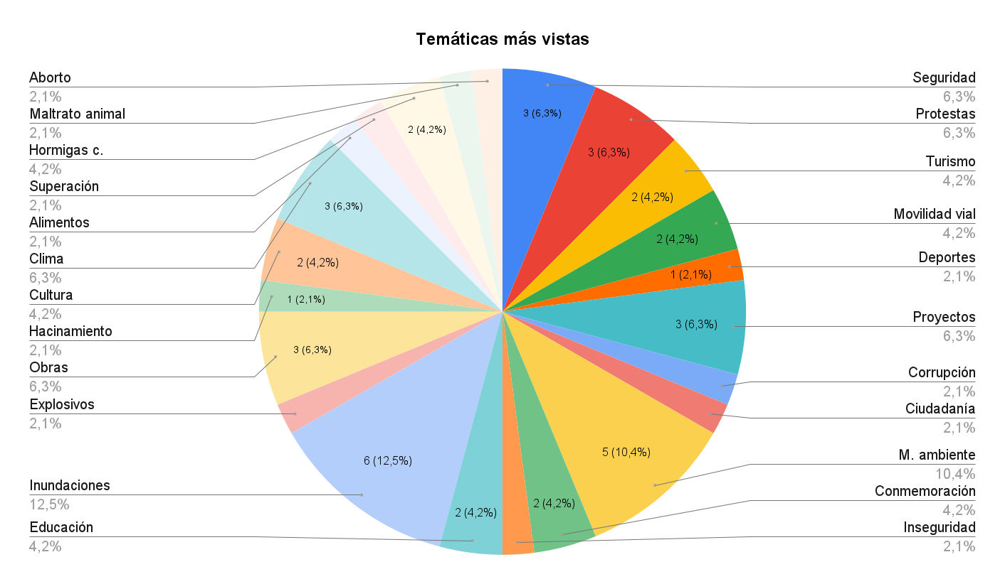
Gráfica 1

En este análisis quincenal a la sección Santander, hubo un total de 23 temáticas. En este reporte el tema de mayor predominancia fue inundaciones, ya que se observó en 6 noticias, lo que en porcentaje equivale a 12.5%. Al igual que en la mayoría de informes anteriores, una de las categorías que siempre es relevante es el medio ambiente. Esta vez apareció en 5 noticias, lo que representa un 10.4%. En el informe previo esta categoría contó con el mismo número de noticias, pero con un porcentaje de 14.7%. Eso quiere decir que para esta observación quincenal el porcentaje disminuyó 4.3%.
Asimismo, otras temáticas que se evidenciaron en este monitoreo de medios fueron obras, clima, proyectos, protestas y seguridad. Estos temas se percibieron en 3 noticias cada uno, lo que refleja un 6.3%. Aquí se hace una aclaración y es que durante estos últimos días se ha vivenciado un clima invernal en el que se han presentado lluvias de manera constante, por tanto, varios municipios del departamento de Santander se han visto afectados por el clima, ya que eso ha generado el crecimiento de ríos y quebradas hasta sufrir inundaciones.
Por último, las categorías cultura, educación, turismo, movilidad vial, hormigas culonas y conmemoración se presenciaron en un total de 2 noticias, lo que es un 4.2%. Cuando se menciona el tema conmemoración se hace referencia a la celebración que se llevó a cabo por el centenario de la ciudad de Barrancabermeja.

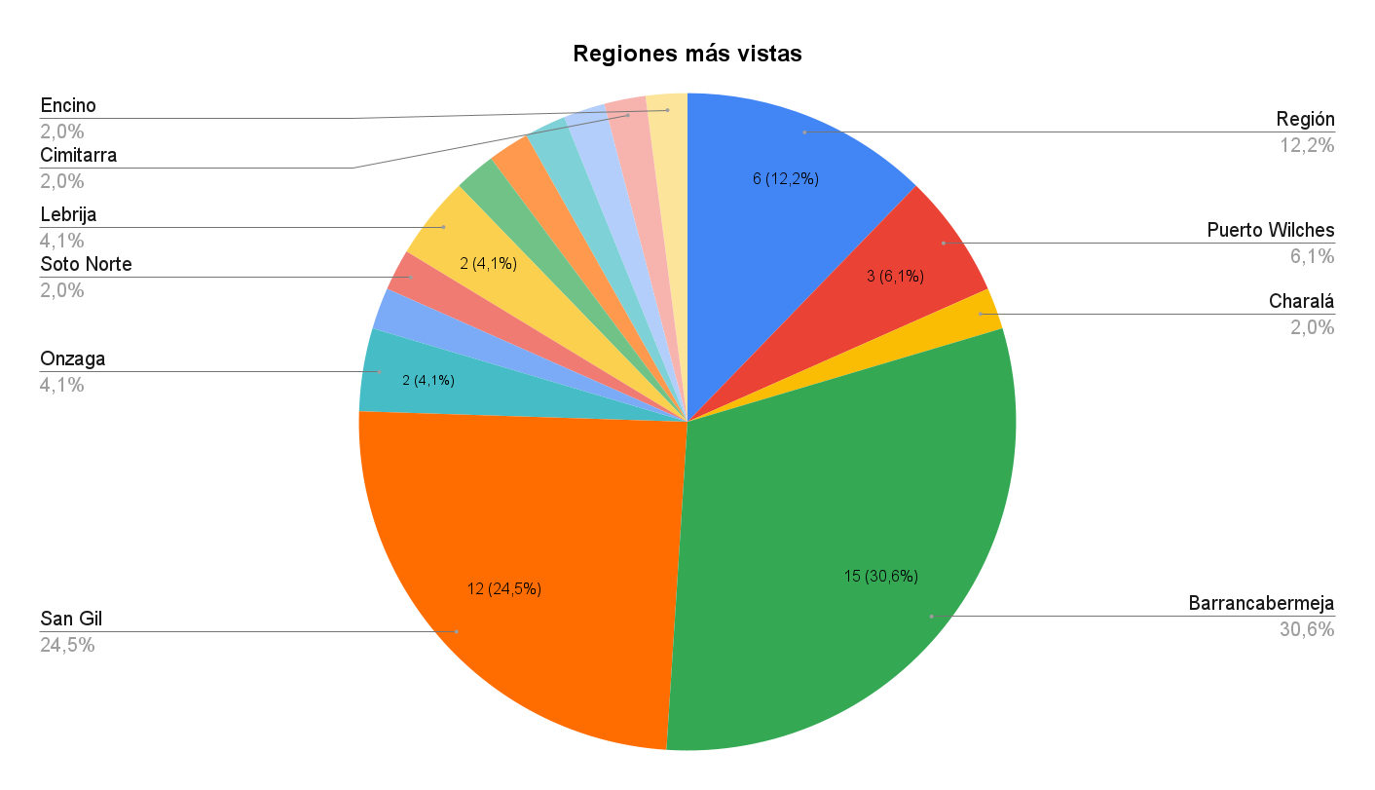

Gráfica 2

En este informe la región protagonista es Barrancabermeja con 15 noticias, que equivalen al 30,6%. En segundo lugar se encuentra San Gil con 12 noticias correspondientes al 24,5%. El podio lo completa Región (con este término nos referimos a noticias que se desarrollan en diferentes regiones a la vez) que adjuntó 6 noticias lo cual refiere al 12,2%. La lista se completa de la siguiente manera: Puerto Wilches con 3 noticias obtiene el 6,1%, Lebrija aparece junto a Onzaga con 2 noticias que significa el 4,1% y por último se encuentran Charalá, Los Santos, Yuma, Soto Norte, Coromoro, Santa Helena, San Vicente, Cimitarra y Encino con una noticia que representa el 2,0.

En esta ocasión Barrancabermeja pasa a tener su segundo análisis más bajo, puesto que en el tercer informe solo obtuvo un 20% (5 noticias).

Durante el transcurso de este monitoreo de medios también correspondió el análisis diario de las portadas del periódico Vanguardia, con el fin de evidenciar cuáles son las secciones y temáticas que más figuran en este medio escrito regional.
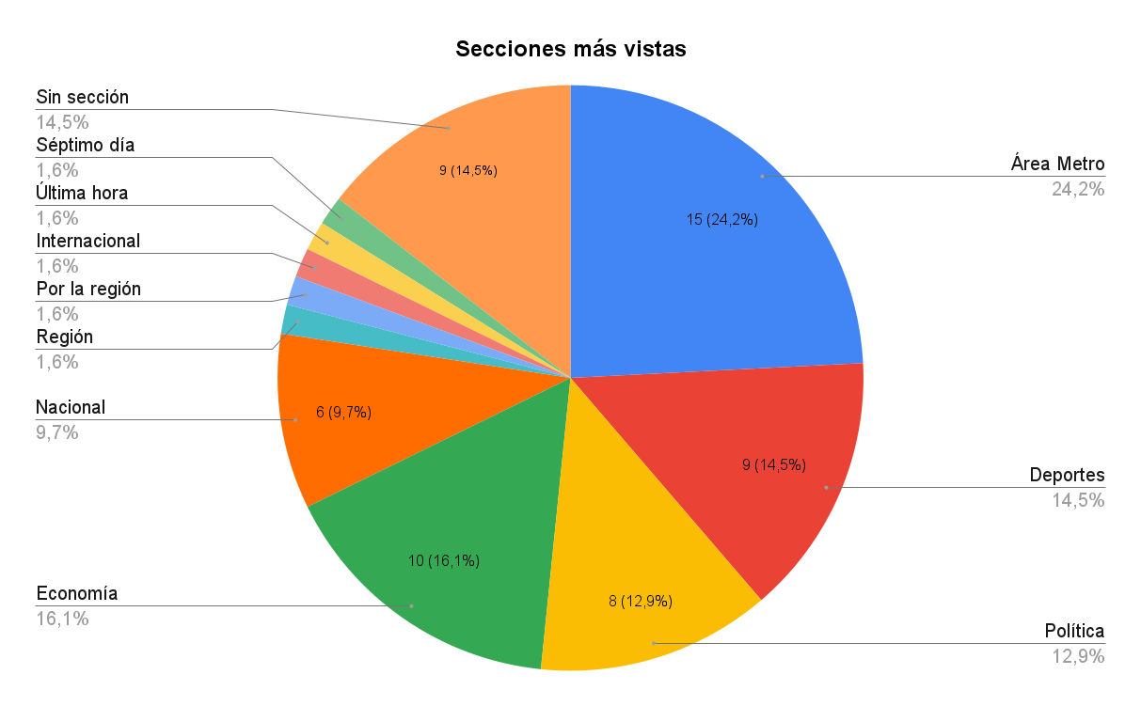
Gráfico 3

La sección que más predominó fue Área Metro. En esta ocasión se evidenció en un total de 15 noticias, lo que significa un 24.2%. Mientras que entre el análisis a portada que se realizó entre el 1 y 13 de febrero hubo un porcentaje de 20.5%. Es decir, hubo un aumento en la relevancia de esta sección en la portada de 3.7%.
Luego, sigue la sección deportiva, pues hubo 9 noticias relacionadas a los deportes fútbol, ciclismo y ciclomontañismo, que aparecieron en distintas portadas del periódico. El tercer lugar lo ocupa Sin sección con un 14.5%. Es vital mencionar que 9 noticias centrales que ocuparon un espacio prudente en la portada no tuvieron una sección que las clasificara. Después sigue la sección Política con un porcentaje de 12.9%. En comparación con el análisis a portada mencionado anteriormente, esta sección disminuyó un 5.3% de relevancia en la primera plana del medio regional Vanguardia.
En esta observación quincenal, la sección de Economía obtuvo un porcentaje de 16.1%, en cambio entre el 1 y 13 de febrero esta sección fue la más predominante, con un 20.5%.

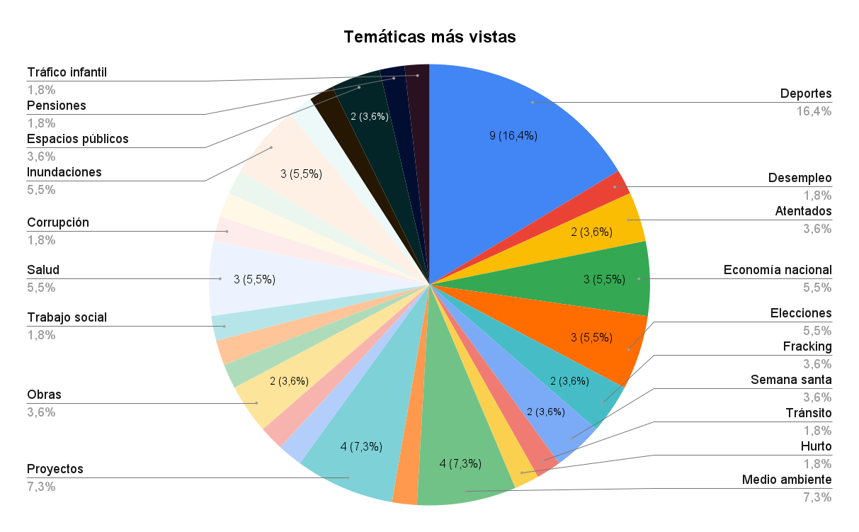
Gráfico 4
Por otro lado, en portada las noticias que más se presenciaron fueron las relacionadas a los deportes, como fútbol, ciclismo y ciclomontañismo. Esta temática tuvo un porcentaje de 16.4%. Asimismo, los temas medio ambiente y proyectos también tuvieron una relevancia en la primera plana. Ambas temáticas tuvieron un porcentaje de 7,3%, así como se evidencia en el gráfico 4.
A continuación, siguieron categorías como economía nacional, elecciones, inundaciones y salud, pues estos aparecieron en diversas portadas. Cada tema estimó un 5.5%.
Asimismo, los temas medio ambiente y proyectos también tuvieron una relevancia en la primera plana. Ambas temáticas tuvieron un porcentaje de 7,3%, así como se evidencia en el gráfico 4. Por último, atentados, fracking, semana santa y obras, se contemplaron en primera página en 2 ocasiones, lo que significa un 2.3%.

Este informe fue realizado por María Camila Tapias Bedoya, Maicol Fabián Ovallos Navarro y William Camilo Lache Chaparro.

